Муниципальное дошкольное образовательное учреждение
«Кормиловский детский сад №2 «Солнышко»

Мастер-класс по сказкотерапии

в нетрадиционной технике

«Рисование жидким тестом»

Бондаренко Н.С., воспитатель

I квалификационной категории

В преддверии Нового года хочу представить Вашему вниманию мастер-класс по сказкотерапии в виде нетрадиционного рисования. Наш мастер-класс будет проходить по принципу путешествия в сказку через художественное творчество, что поможет нам познать не только нетрадиционную технику «Рисование жидким солёным тестом», но и поэкспериментировать.
Материалы, которые мы будем использовать для рисования сказки – доступны каждому, это мука, вода, соль, клей и обычные гуашевые краски.
Достоинства этого метода рисования заключается в том, что:
1. Этот метод рисования является одним из дешёвых, и состоит из экологически чистых материалов;
2. Материал имеет лёгкость в работе, очень пластичен, и позволяет выполнить детали любой сложности;
3. Таким материалом можно не только лепить, но и рисовать.
Итак, дорогие друзья и коллеги, я предлагаю Вам на время вернуться в детство, снова обрести окружающий мир таким, каким он виделся, чувствовался нами в детстве. Вновь поверить в волшебство, в сказку. Занятие с детьми по сказкотерапии начинается со входа в сказку. Для этого нужно пригласить ребят и сделать круг.
I. Вход в сказку
Цель: Создать настрой на совместную работу. Войти в сказку.
Сегодня наше путешествие я хочу начать с того, что мы с вами поздороваемся. Каждый из вас по кругу назовёт своё имя и подаст руку другому, ладошкой вверх, скажет комплимент соседу справа.
II. Расширение представлений о чём-либо.
Цель: Рассказ о предстоящем задании. Спросить детей, хотят ли они чему-то научиться, попробовать помочь какому-либо существу из сказки.
Нам понадобятся:
пшеничная мука высшего сорта;
соль мелкая «Экстра»;
холодная вода;
клей ПВА;
миска для замешивания теста;
ложка (для смешивания ингредиентов);
стаканчики пластиковые;
гуашь жёлтая, синяя, зелёная, красная, белая;
пластиковые тарелки;
зубочистка, салфетка.
Рецепт теста:
2 столовые ложки пшеничной муки;
1 столовая ложка мелкой соли;
холодная кипячёная вода;
1 чайная ложка клея ПВА.
Всё перемешать до консистенции густой сметаны.
Затем тесто нужно разлить по стаканчикам и добавить в каждый стаканчик чайную ложечку гуаши нужного для картины цвета.
Основа для картины – пластиковая тарелка со стеночками, чтобы тесто «не убегало».
Для начала сделаем фон, сине-голубой. Для это необходимо вылить синее тесто на нашу основу.

А теперь мы можем приступить к созданию сказки!
1. Жила-была сказочная Ёлка. (С помощью ложки, наливаем с левой стороны овальную каплю зелёного цвета. Используя зубочистку или кисточку, мы растягиваем части овала в разные стороны. Сверху тянем поменьше, снизу – побольше).
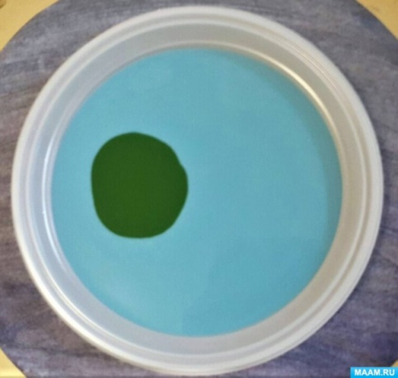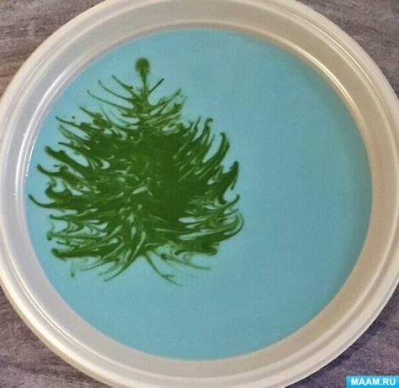
2. Когда-то она была обычной елью, но лесные жители решили сделать ёлочку новогодней. Они принесли из дома игрушки, нарядили ёлку, а на самую верхушку повесили большую звезду. (Используя ложку, капаем маленькие разноцветные капельки на ёлочку, тем самым украшая её).

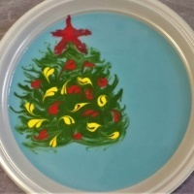
3. Ёлка стала такой нарядной, что радовала даже Холодный Ветер. Он прилетел, стал кружить снежинки вокруг неё. (Используя ложку, ставим маленькие белые капельки на голубой фон).
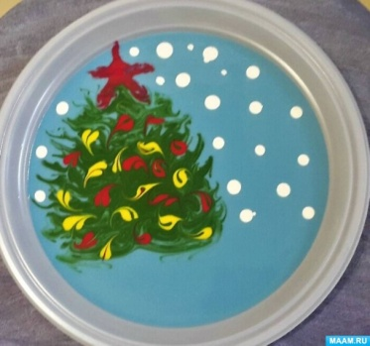
4. Холодно было Ёлочке, но она виду не показывала. Дело в том, что у Ёлочки не было друзей. И она была рада общению даже с Холодным Ветром. Конечно, иногда к ней прибегали Зайчонок и Медвежонок, другие зверята, но поиграв, все возвращались домой, а Ёлочка оставалась одна.
И вот, Зайчонку пришла в голову мысль. Надо срочно слепить Снеговика и попросить его взять под защиту новогоднюю Ёлочку, стать ей другом. Сказано-сделано. Зайчонок вдвоём с Медвежонком слепили Снеговика для Ёлочки. (Используя ложку, справа от Ёлки капнем белой краской 2 круга: нижний – большой, верхний – поменьше).
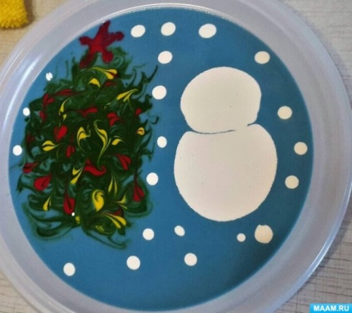
Добавляем снизу белую краску

Делая разводы, рисуем снег, чтобы Ёлочка и Снеговик обрадовались.

5. Снеговик увидел нарядную Ёлочку и начал улыбаться зеленоглазой красавице.
(Используя чёрную краску, ставим капельки – глазки. Красной краской рисуем рот).
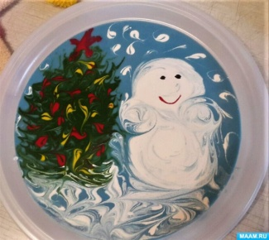
6. Поправил ведро на голове. (Ставим жёлтую каплю).
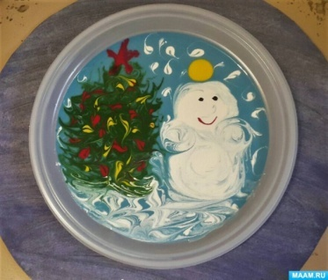
Превращаем каплю в ведро. (Рисуем ведро).
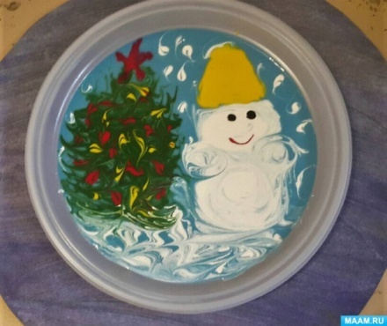
Чего же не хватает? Конечно, морковки! (Рисуем морковку).
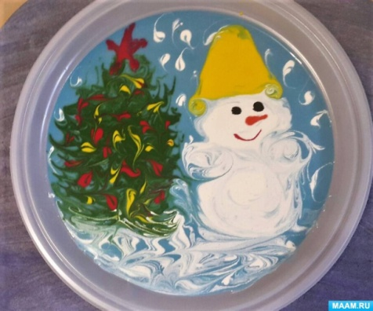
По желанию, можно нарисовать шарфик или пуговички Снеговику.
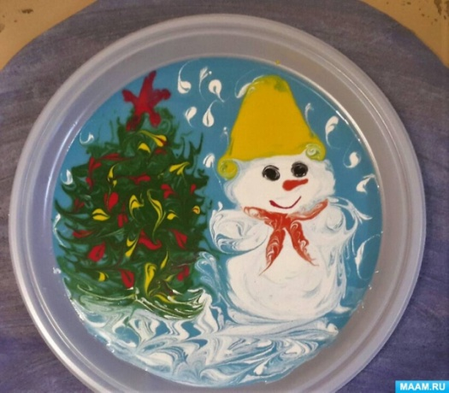
7. Ёлочка была очень рада, что у неё появился такой неунывающий сосед… Снеговик и Ёлочка молча стоять не стали. Всем, кто приходил к ним, они загадывали загадки.
Дружба Ёлки и Снеговика продолжалась до самого конца зимы!
Наша картина готова!
Она полностью высыхает при комнатной температуре в течении 2-3 дней! Можно повесить шедевр ребёнка на стену)
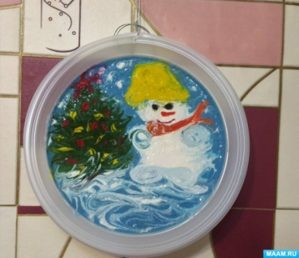
IV. Соотнесение нового опыта с реальной жизнью.
Осознание детьми того, что каждая сказочная ситуация разворачивает перед нами некий жизненный урок.
Воспитатель обсуждает и анализирует вместе с детьми, в каких ситуациях их жизни они могут использовать тот опыт, что приобрели сегодня.
V. Обобщение приобретённого опыта.
Воспитатель подводит итоги занятия. Чётко проговаривает последовательность занятия, отмечает заслуги детей, подчёркивает значимость приобретённого опыта, проговаривает конкретные ситуации реальной жизни, в которых дети могут использовать опыт.
VI. Выход из сказки.
Наше путешествие подошло к концу.
Уважаемые коллеги, я искренне надеюсь, Вам пригодится данный мастер-класс в организации образовательной деятельности с детьми.
Верьте в чудеса, в сказки! Приобщайте своих воспитанников к добру и волшебству!

